Elektromos előrelépés: a Volvo 600 kilométer hatótávú e-teherautót dob piacra
Akár 600 km megtétele egyetlen töltéssel. Ennyire lesz képesek a Volvo Trucks elektromos nehézgépjárműveinek következő generációja. A hosszabb megtehető távolság jelentős előrelépést jelent a nulla kipufogógáz-kibocsátású távolsági árufuvarozás terén.
A nehézteherautók villamosítása folyamatosan zajlik a világban, és mára már lehetővé vált a nagyobb távolságok megtétele is.
A Volvo Trucks a jövő évben fogja piacra dobni az elektromos Volvo FH modell új, még hosszabb hatótáv megtételére is képes változatát, amellyel akár 600 km megtétele is lehetséges egyetlen töltéssel. Ezzel a járművel a fuvarozó cégek akár már a régiók közötti és a hosszú távú útvonalakon is üzemeltethetnek akkumulátoros elektromos tehergépjárműveket, amelyek akár egy teljes munkanapot is képesek lesznek töltés nélkül ledolgozni. Az új generációs elektromos Volvo FH modellt 2025. második felében kezdik majd el értékesíteni.
“Az új elektromos zászlóshajó termékünk nagyszerűen kiegészíti majd a már amúgy is széles elektromos termékpalettánkat, és lehetővé teszi a zéró kipufogógáz-kibocsátású távolsági árufuvarozást. Ez az új modell tökéletes megoldás lesz azon ügyfeleink számára, akik magas éves futásteljesítménnyel rendelkeznek, és akik elkötelezettek a CO2-kibocsátás csökkentése iránt” – mondja Roger Alm, a Volvo Trucks elnöke.
Öt éve élen az elektromosságban
A 600 kilométeres hatótávot egy új hajtáslánc-technológiai megoldás hívta életre, az úgynevezett elektromos hátsó tengely, aminek köszönhetően még több hely szabadul fel az akkumulátorok számára. A még hatékonyabb akkumulátorok, a továbbfejlesztett akkumulátor-kezelő rendszer és a hajtáslánc általános hatékonyságjavulása is mind hozzájárulnak a magasabb hatótáv eléréséhez.
A Volvo Trucks piacvezető a közép- és nehézkategóriás elektromos teherautók piacán a nyolc, sorozatban gyártott akkumulátoros elektromos termékből álló palettájával. A széles termékfelhozatalnak köszönhetően villamosítható a városi és regionális áruterítés, az építőipar, a hulladékkezelés, és hamarosan a hosszú távú fuvarfeladatok is. A svéd gyártó eddig a világ 46 országában összesen több mint 3800 darab elektromos teherautót szállított le ügyfelei számára.
Azért, hogy 2040-re elérje a nettó zéró károsanyag-kibocsátási céljait, a Volvo Trucks háromirányú stratégiával támogatja a karbonsemleges áruszállításért folyó küzdelmet. A megközelítés három pillérét az akkumulátoros elektromos, az üzemanyagcellás elektromosés a megújuló üzemanyagokkal – mint például a zöld hidrogén, a biogáz vagy a HVO (hidrogénezett növényi olaj) – üzemeltetett belsőégésű motorok adják.
Sajtókapcsolat:
- Bálint Zsófia, marketing koordinátor
- +36 30 131 7894
- zsofia.balint@volvo.com
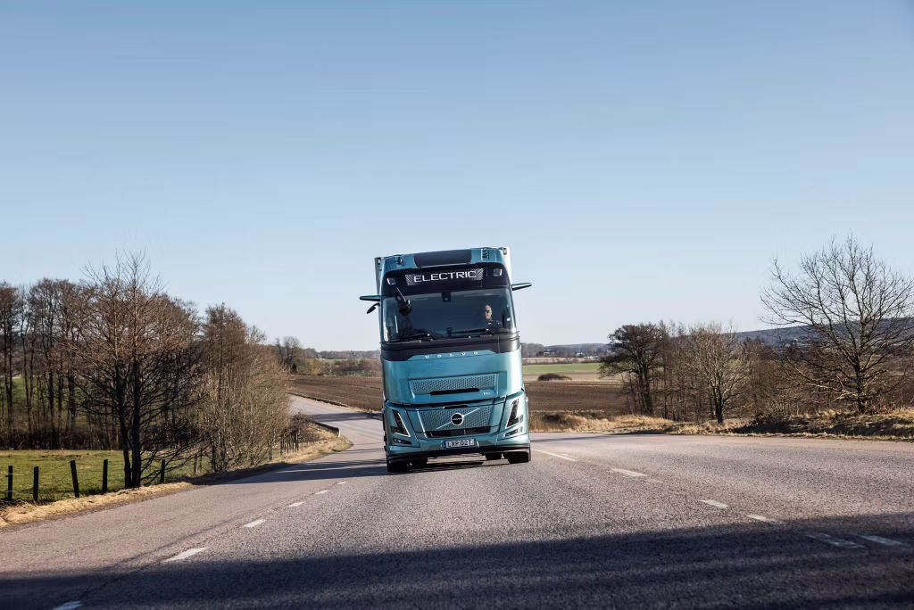 | © Volvo Trucks
Eredeti tartalom: Volvo Trucks Hungary
Továbbította: Helló Sajtó! Üzleti Sajtószolgálat
Ez a sajtóközlemény a következő linken érhető el:

